|  |  |  |  |
| --- | --- | --- | --- |
|  | **Отравление дурманом** |  |  |
| **Дурман – однолетнее ядовитое растение, способное вызвать паралич дыхательного центра.** | | |  |
| **Симптомы отравления семенами дурмана** | |  |  |
| **Расширение зрачков,** | **Бред** | **Возбуждение –** |  |
| **нарушение зрения,** | **Веселость и добродушие или** | **двигательное и** |  |
| **светобоязнь** | **чрезмерная агрессивность** | **психическое** |  |
| **Зрительные галлюцинации** |  |  |
|  |  |  |

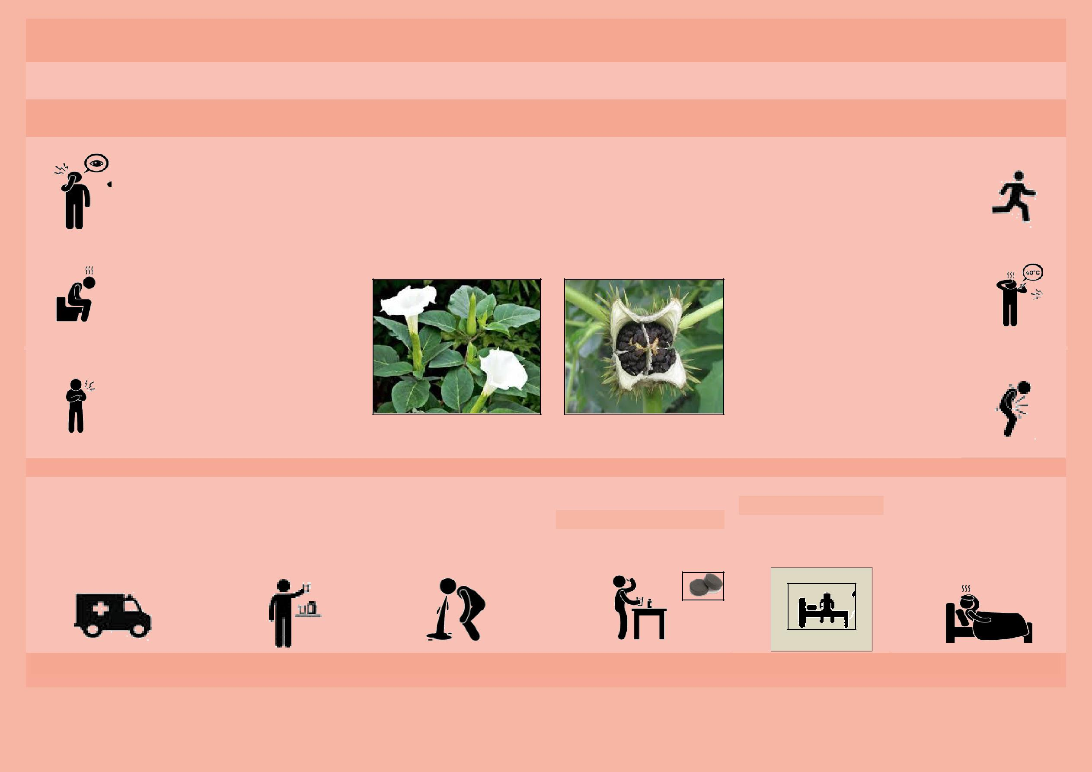

|  |  |  |  |  |  |  |  |
| --- | --- | --- | --- | --- | --- | --- | --- |
| **Нарушения глотания** | |  |  |  | **Повышение** |  |  |
|  | **Запоры** |  |  |  | **температуры** |  |  |
|  |  |  |  |  |  |  |
|  | **Тахикардия –** |  |  |  | **Нарушение** |  |  |
|  | **учащенное** |  |  |  | **мочеиспускания** | |  |
|  | **сердцебиение** |  |  |  |  |  |  |
|  | **Первая помощь пострадавшему от семян дурмана** | | | |  |  |  |
| **Вызвать скорую** | **Дать выпить 4 – 5** | **Вызвать рвоту** | **Принять** | **Поместить в темную** | | **Положить холод на** |  |
| **активированный уголь** |  |
| **помощь** | **стаканов воды** |  |  | **комнату** | **лоб** |  |
|  | **(1 табл на 10 кг веса)** |  |  |
|  |  |  |  |  |  |  |
|  |  | | | | |  |  |